天鹅到家开启品牌焕新营销新玩法
广 告 主：天鹅到家
所属行业：家政服务
执行时间：2020.09.07-09.30
参选类别：跨媒体整合类
营销背景
对于与居民日常生活密切相关家政行业，已成为新的蓝海。尽管全国目前有超过50万家家政服务企业，从业队伍达1500万人，但家政服务市场涉及200多种服务，缺口仍需近3000万人的加入，这使得家政行业未来成长空间无限，而且这一行业能被当成代表的品牌缺失，给了家政服务企业更多的发挥空间。
随着生活水平逐步提高，以及家庭小型化、人口老龄化和生活节奏的加快，居民对家务劳动服务需求日益增加。发展家政服务业，不仅能够满足人民群众日益增长的生活需求，破解家庭小型化、人口老龄化带来的社会问题，而且对于缓解弱势群体就业压力具有重要意义，是服务民生、增加就业、扩大内需、构建和谐社会的重要事业。
营销目标
为了抓住这一“蓝海”，58到家不断进行自我升级，在2020年9月正式改名“天鹅到家”，并发布全新的品牌定位——“全国领先的家庭服务平台”，希望通过一系列营销手段将品牌印记钉进用户心智，扩大天鹅到家品牌覆盖圈层，巩固天鹅到家行业龙头地位。
策略与创意
天鹅到家在这次品牌焕新的传播策略中，基于对市场的深刻洞察，通过轻量级物料成功撬动流量杠杆的营销智慧。
首先，精准分析用户数据，合理规划投放策略。通过到家数据和楼宇标签数据进行对比选择、客户重叠的匹配，天鹅到家可以进一步按照城市热力图进行投放，将直击消费者痛点的广告内容更精准的触达目标人群。
其次，精准定位品牌调性，借势明星营销强化用户认知。天鹅到家选择观众缘与国民度极高的实力派演员邓超作为代言人，与天鹅到家积淀下的口碑服务形成一种强强联手，快速提升消费者认知度。尤其在短短15秒的电梯广告中，邓超强调天鹅到家“品牌改名”、“平台价值”和“优惠福利”的品牌信息，以具有感召力的“公告体”和一镜到底的拍摄手法，让人印象深刻，强化用户品牌认知。
再次，扎根品牌内容营销，拉近品牌与用户的互动距离。在品牌焕新阶段，天鹅到家进行了一系列的内容尝试，集结诸多大佬趣味挑战任务的《天鹅到家小剧场》，帮助品牌攻占核心人物圈层。就这样，借助内容的影响力，天鹅到家实现从上至下全领域覆盖，打出一套内容营销组合拳，最终提升此次品牌焕新的影响力。
最后，聚焦都市主流人群场景，集中引爆品牌转化。对城市主流人群而言，在社区中、写字楼间近期讨论度最高的话题非天鹅到家莫属。轮番滚动播放的广告内容，挑动了大量不堪家务琐事影响的现代人的敏感神经，直接营销用户家庭消费决策，引导用户完成从感兴趣到下单的行为，缩短用户决策路径，提升转化效果。
执行过程/媒体表现
线上媒体（微博、微信、网媒、客户端、抖音、快手等）
1、业内大咖背书 (2020.9.8-9.11)
天鹅到家邀请58同城创始人姚劲波、分众传媒CEO江南春、小鹏汽车创始人何小鹏、快手CEO宿华等在内的近三十位业界大佬为天鹅到家站台,通过录制视频向天鹅到家送上祝福。充分彰显了天鹅到家的行业地位与巨大影响力。全新的天鹅到家品牌在行业中一炮打响。
视频链接：https://www.bilibili.com/video/BV1uT4y1P7eQ
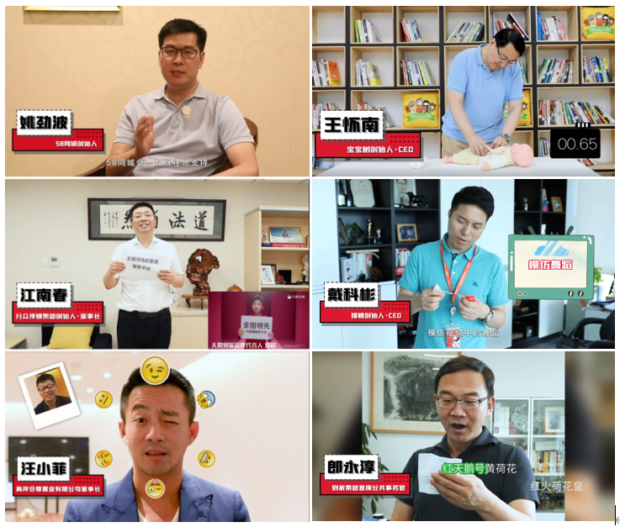
2、品牌联合事件（2020. 9.9-9.21）
在行业侧造势成功后，天鹅到家紧接着又联动苏宁易购、映客、中国邮政、元气森林等来自各行各业的近40家品牌，发起全网寻找"天选幸运鹅"事件。吸引了广大网友的积极参与，获得了用户对于这一新品牌的关注与好感。
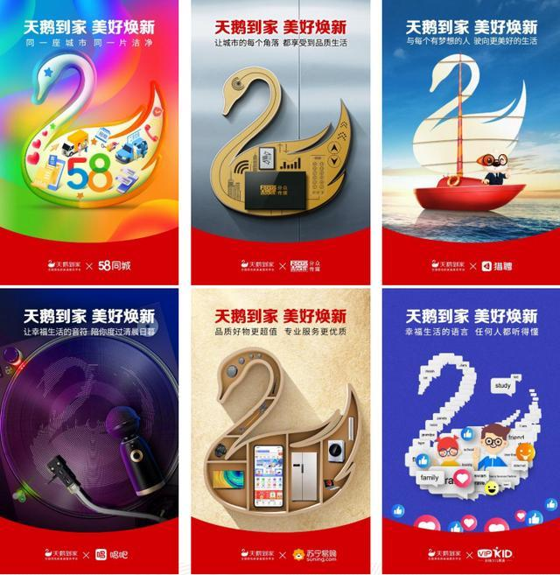
线下媒体：（分众电梯、地库灯箱、户外公交亭等）
1、媒介赋能，流量入口巧作心智入口（2020.09）
天鹅到家邀请素以敬业、顾家为标签的著名演员邓超担任代言人，使得"58到家改名天鹅到家"的核心品牌信息深入用户脑海。而通过户外媒体大规模投放这一广告大片，形成立体广告矩阵，在多样的场景下塑造消费者对于天鹅到家品牌的认知。
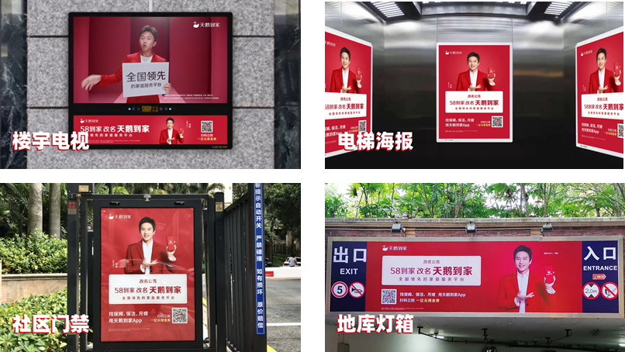
2、惊喜电梯，再现家庭服务场景（2020.09）
天鹅到家打造的惊喜电梯成为新的关注点。猎奇的打卡党纷纷晒出照片——电梯门一打开，仿佛踏入温馨的家。如果运气好的话，还能看到戴着天鹅翅膀的阿姨，亲切地与你打招呼。
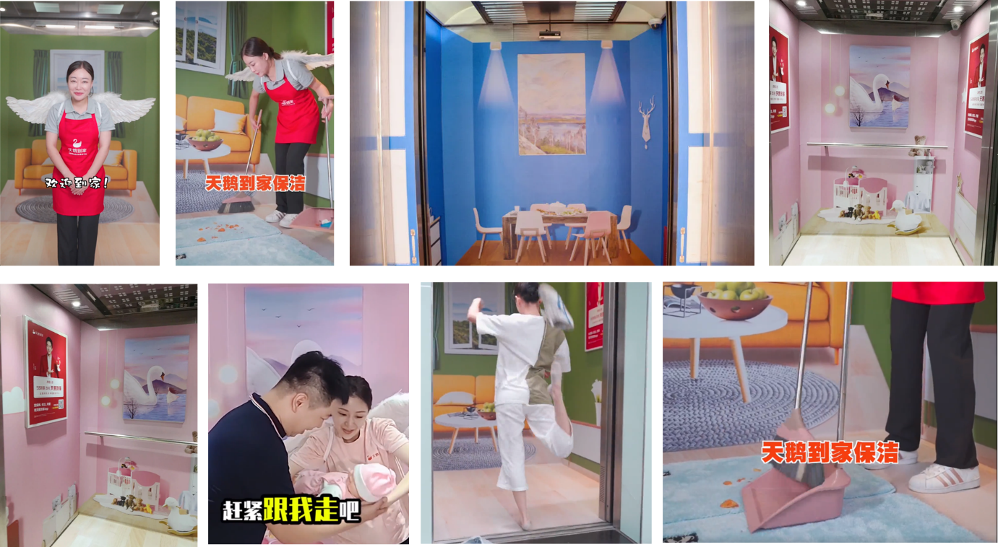
天鹅到家选择社区电梯、商场购物中心等人群密集的生活场景，通过创意包梯打造“新晋网红打卡地”，同期线上通过“李大脑门”等抖音红人，融入场景的内容植入，引发公众广泛关注。
营销效果与市场反馈
天鹅到家的这场战役微博话题总量突破1000万，全网曝光量超过4.8亿（数据来源：新浪微博公开数据）。
2020年9月7日开始，天鹅到家百度指数迅速上涨，整个项目期间出现两次小高峰（数据来源：百度指数公开数据）。
